|  |  |
| --- | --- |
|  | **Bài 4. Hàm số và đồ thị**  *Thời gian làm bài: 40 phút (Không kể thời gian giao đề)*  *-------------------------* |

**Họ tên thí sinh: .................................................................**

**Số báo danh: ......................................................................**

**PHẦN E. CÂU HỎI TRẢ LỜI NGẮN**

**Câu 1.** Tìm tập giá trị của hàm số: 

**Lời giải**

**Lời giải**

.

Hàm số có tập xác định .

Ta có .

Do .

Vậy giá trị của hàm số là .

**Câu 2.** Tìm tập giá trị của hàm số: 

**Lời giải**

**Lời giải**



Hàm số có tập xác định .

Ta có:

.

Do .

Vậy giá trị của hàm số là .

**Câu 3.** Tìm tập giá trị của hàm số: ;

**Lời giải**

**Lời giải**



Ta có .

Do 

Vậy giá trị của hàm số là .

**Câu 4.** Tìm tập giá trị của hàm số: 

**Lời giải**

**Lời giải**



Hàm số có tập xác định .

Ta có:



Vậy giá trị của hàm số là .

**Câu 5.** Tìm tập giá trị của hàm số:  trên đoạn .

**Lời giải**

**Lời giải**

 trên đoạn .

Ta có đồ thị của hàm số  trên  như sau:

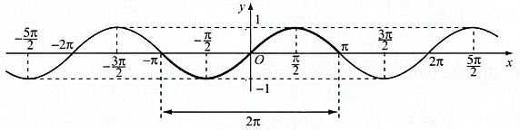

Dựa vào đồ thị trên, ta có bảng biến thiên của hàm số  xét trên đoạn  là:

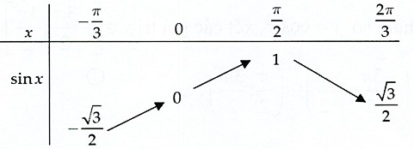

Dựa vào bảng biến thiên, ta thấy tập giá trị của hàm số là .

**Câu 6.** Tìm tập giá trị của hàm số .

**Lời giải**

**Lời giải**

Tập xác định hàm số .

Ta có: 



Điều kiện để tồn tại cặp  là 



Vậy miền giá trị hàm số là .

**Câu 7.** Tìn  để hàm số  xác định trên .

**Lời giải**

**Lời giải**

Hàm số xác định .

Vậy  thoả mãn đề bài.

Lưu ý : Giả sử hàm số  có giá trị lớn nhất trên tập  là , có giá trị nhỏ nhất trên tập  là . Khi đó:

- .

- .

- .

- .

**Câu 8.** Tìm tổng giá trị lớn nhất và giá trị nhỏ nhất của hàm số .

**Lời giải**

**Lời giải**

Ta có: .

Điều kiện để tồn tại cặp số  là 

.

Tổng giá trị lớn nhất và giá trị nhỏ nhất của hàm số: .

**Câu 9.** Tìm giá trị lớn nhất  và giá trị nhỏ nhất  của hàm số 

**Lời giải**

**Lời giải**

Đặt . Ta có: .

Đây là hàm bậc hai với . Vì  nên bề lõm parabol tương ứng sẽ hướng lên trên.

Bảng biến thiên:

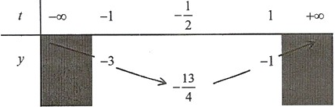

Dựa vào bảng biến thiên, ta thấy: Max , khi đó  .

Tương tự Min , khi đó 



**Câu 10.** Một cái guồng nước có vành kim loại ngoài cùng là một đường tròn tâm , bán kính là . Xét chất điểm  thuộc đường tròn đó và góc .

Giả sử mực nước lúc đang xét là tiếp xúc với đường tròn  và guồng nước quay theo chiều dương (ngược chiều kim đồng hồ).

Biết rằng guồng nước quay hết một vòng sau 40 giây  giây khi điểm  trùng ). Hỏi thời điểm nào (trong 1 vòng quay đầu tiên) thì điểm  ở vị trí cao nhất so với mặt nước?

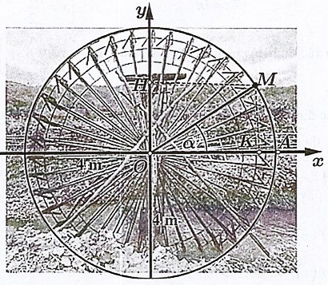

**Lời giải**

**Lời giải**

Ta có: .

Khi  ở vị trí cao nhất so với mặt nước (tức là  ) thì  (vì chỉ xét 1 vòng quay đầu tiên).

Thời gian thực hiện của guồng nước là:  (giây).

**Câu 11.** Số giờ có ánh sáng của thành phố  ở vĩ độ  bắc trong ngày thứ t của một năm không nhuận được cho bởi hàm số  với  và . Bạn An muốn đi tham quan thành phố  nhưng lại không thích ánh sáng mặt trời, vậy bạn An nên chọn đi vào ngày nào trong năm để thành phố  có ít giờ có ánh sáng mặt trời nhất?

**Lời giải**

**Lời giải**

Do 

.

Vậy thành phố  có ít giờ có ánh sáng mặt trời nhất khi và chỉ khi:



.

Mặt khác: do 



Vậy thành phố  có ít giờ ánh sáng Mặt Trời nhất là 9 giờ khi , tức là vào ngày thứ 353 trong năm.

**Câu 12.** Xét tính chẵn, lẻ của hàm số sau: 

**Lời giải**

**Lời giải**



ТXÐ: 

Ta có: 



Vậy hàm số đã cho là hàm số lẻ trên .

**Câu 13.** Xét tính chẵn, lẻ của hàm số sau: 

**Lời giải**

**Lời giải**



TXĐ: 

Ta có: 



Vậy hàm số đã cho là hàm số chẵn trên .

**Câu 14.** Tìm tất cả các giá trị  để hàm số sau có tập xác định .

(a) .

(b) 

**Lời giải**

(a) .

Điều kiện xác định: 

Hàm số xác định trên .

(b) 

Điều kiện xác định: 

Hàm số xác định trên .

**Câu 15.** Tìm giá trị lớn nhất và giá trị nhỏ nhất (nếu có) của hàm số: .

**Lời giải**

**Lời giải**

.

TXD: .

Ta có: 



**Câu 16.** Tìm giá trị lớn nhất và giá trị nhỏ nhất (nếu có) của hàm số: .

**Lời giải**

**Lời giải**

.

Do  nên tập xác định của hàm số là .

Ta có: 



**Câu 17.** Tìm giá trị lớn nhất và giá trị nhỏ nhất (nếu có) của hàm số: 

**Lời giải**

**Lời giải**



Vì 

Nên 



**Câu 18.** Tìm  để hàm số  đạt giá trị nhỏ nhất.

**Lời giải**

**Lời giải**

Ta có: 



(Dấu “=” xảy ra 



Vậy tại  thì  đạt giá trị nhỏ nhất bằng −2.

**Câu 19.** Tìm tập xác định của hàm số 

**Lời giải**

**Lời giải**

. Điều kiện xác định:



**Câu 20.** Tìm giá trị nguyên của tham số  để hàm số  xác định trên .

**Lời giải**

**Lời giải**

Để hàm số  xác định trên 



**Câu 21.** Xét tính chẵn, lẻ của các hàm số sau:

(a) .

(b) .

**Lời giải**

(a) . TXD: .

Ta có: 



Vậy hàm số đã cho là hàm số chẵn.

(b) . TXD: .

Ta có: 



Vậy hàm số đã cho là hàm số lẻ.

**Câu 22.** Tìm giá trị lớn nhất và giá trị nhỏ nhất (nếu có) của các hàm số:

(a) 

(b) 

**Lời giải**

Tìm giá trị lớn nhất, giá trị nhỏ nhất của các hàm số:

(a) 

Ta có: . Suy ra  và .

(b) .

. Suy ra  và .

**Câu 23.** Tính chu kỳ các hàm số

(a) .

(b) .

**Lời giải**

(a) .

ТХÐ: . Ta có: 

.

Vậy  là hàm số tuần hoàn với .

(b) .

TXĐ: . Ta có: 

.

Vậy  là hàm số tuần hoàn với .

**----HẾT---**